

《计算机组成原理实验》
实验报告

（实验一）

学院名称 | ： | 数据科学与计算机学院
专业（班级） | ： | 18软件工程3班
学生姓名 | ： | 南樟
学号 |  | 18342077
时间 | ： | 2019 | 年 | 9 | 月 | 19 | 日

 |  |  | 成绩 | :
实验一 | ： | MIPS汇编语言程序设计实验

      - 实验目的
(1) 认识和掌握MIPS汇编语言程序设计的基本方法；
(2) 熟悉PCSpim模拟器的使用。

      - 实验内容
1、从键盘输入10个无符号字数并从大到小进行排序，排序结果在屏幕上显示出来。

      - 实验器材
电脑一台，PCSpim仿真器软件一套。

      - 实验过程与结果
- 首先我们考虑这个数组，根据题意我们知道数组的长度为10，且内部元素是无序的
- 然后我们考虑如何排序并且输出这个数组
- 我们要求的是从大到小进行排序，所以我们可以每次找到当前排序序列中最大的放在序列的第一位，之后再进行后面序列的排序。
- 有了思路之后，剩下的就是代码的实现和
说明：根据需要书写相关内容，如：
程序流程图、设计的思想与方法、分析、实验步骤和实验结果及分析等。

      - 实验心得
在这次编辑排序十个数的时候，我深刻体验到了用汇编语言编写一段代码的困难，简单的一个读入都要消耗很大的精力去查资料和体会。不同的输出和输入都需要调整v0来进行相对应的改变。一开始我以为这道题跟以前在实验课上做的排序一个数组中的数，后来发现是要从键盘读入，这一开始让我乱了手脚；然后就是不断的搜索他人的博客和，在领会他人的代码过程中，将他人学会的知识逐渐变成自己的知识。在不断的深入学习中，我发现了假如是一个不固定长的数组（即数组长度由用户给定），那么我的代码就会出现很大的问题，之后在同学的指导下，开始将程序变得更加亲民，提升用户的体验。在整体的代码中，我基本上都加了一些的注释，方便他人能够理解。
原本我是考虑用中文来提示用户输入和输出的，可是在本地电脑上，用中文字符串会输出乱码，所以最后采用了英文，希望以后可以学会用中文字符串。
整体的排序并不算困难，在学过一定的程序设计的基础上，活用寄存器当作指针，用sw以及lw存储和读取内存中的数，就可以将存在内存中的数进行有效的排序，达成实验目的。体会和建议。
【程序代码】
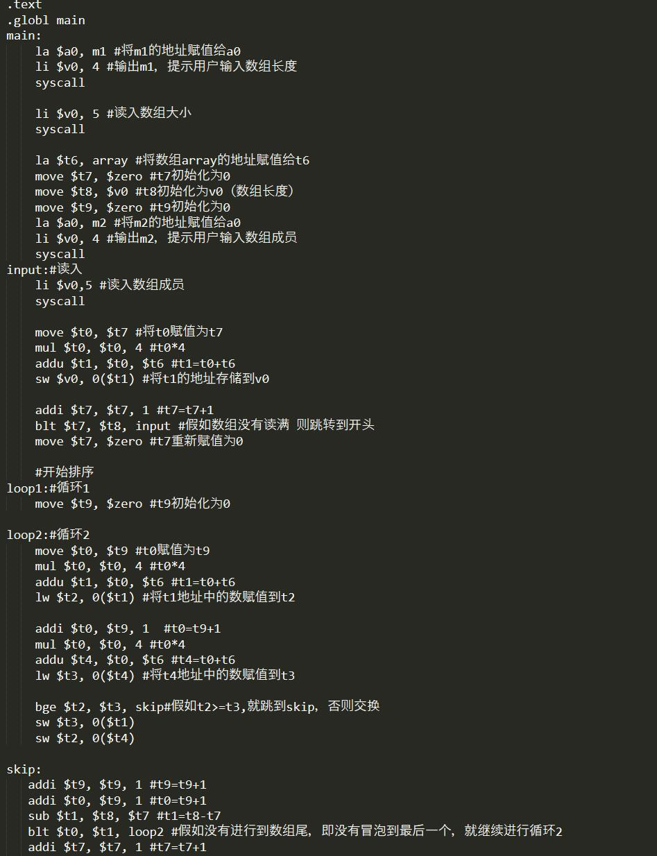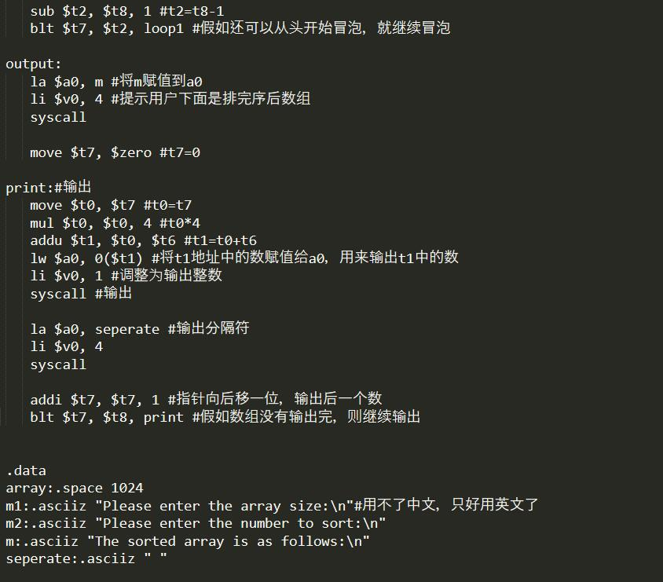
.text
.globl main
main:
la $a0, m1 #将m1的地址赋值给a0
li $v0, 4 #输出m1，提示用户输入数组长度
syscall

li $v0, 5 #读入数组大小
syscall

la $t6, array #将数组array的地址赋值给t6
move $t7, $zero #t7初始化为0
move $t8, $v0 #t8初始化为v0（数组长度）
move $t9, $zero #t9初始化为0
la $a0, m2 #将m2的地址赋值给a0
li $v0, 4 #输出m2，提示用户输入数组成员
syscall
input:#读入
li $v0,5 #读入数组成员
syscall

move $t0, $t7 #将t0赋值为t7
mul $t0, $t0, 4 #t0*4
addu $t1, $t0, $t6 #t1=t0+t6
sw $v0, 0($t1) #将t1的地址存储到v0

addi $t7, $t7, 1 #t7=t7+1
blt $t7, $t8, input #假如数组没有读满 则跳转到开头
move $t7, $zero #t7重新赋值为0

#开始排序
loop1:#循环1
move $t9, $zero #t9初始化为0

loop2:#循环2
move $t0, $t9 #t0赋值为t9
mul $t0, $t0, 4 #t0*4
addu $t1, $t0, $t6 #t1=t0+t6
lw $t2, 0($t1) #将t1地址中的数赋值到t2

addi $t0, $t9, 1 #t0=t9+1
mul $t0, $t0, 4 #t0*4
addu $t4, $t0, $t6 #t4=t0+t6
lw $t3, 0($t4) #将t4地址中的数赋值到t3

bge $t2, $t3, skip#假如t2>=t3,就跳到skip，否则交换
sw $t3, 0($t1)
sw $t2, 0($t4)

skip:
addi $t9, $t9, 1 #t9=t9+1
addi $t0, $t9, 1 #t0=t9+1
sub $t1, $t8, $t7 #t1=t8-t7
blt $t0, $t1, loop2 #假如没有进行到数组尾，即没有冒泡到最后一个，就继续进行循环2
addi $t7, $t7, 1 #t7=t7+1
sub $t2, $t8, 1 #t2=t8-1
blt $t7, $t2, loop1 #假如还可以从头开始冒泡，就继续冒泡

output:
la $a0, m #将m赋值到a0
li $v0, 4 #提示用户下面是排完序后数组
syscall

move $t7, $zero #t7=0

print:#输出
move $t0, $t7 #t0=t7
mul $t0, $t0, 4 #t0*4
addu $t1, $t0, $t6 #t1=t0+t6
lw $a0, 0($t1) #将t1地址中的数赋值给a0，用来输出t1中的数
li $v0, 1 #调整为输出整数
syscall #输出

la $a0, seperate #输出分隔符
li $v0, 4
syscall

addi $t7, $t7, 1 #指针向后移一位，输出后一个数
blt $t7, $t8, print #假如数组没有输出完，则继续输出

.data
array:.space 1024
m1:.asciiz "Please enter the array size:\n"#用不了中文，只好用英文了
m2:.asciiz "Please enter the number to sort:\n"
m:.asciiz "The sorted array is as follows:\n"
seperate:.asciiz " "

